LYCÉE ROBERT SCHUMAN METZ
Projet 2 : installation de VM et de système d'exploitation
Esteban Payen
18/09/2025

Table des matières
1 La problématique du projet 2
2 Le contexte de travail 2
3 Les étapes du projet 2
4 La documentation 20
5 Test et vérification 21
6 Compétences 22

1 La problématique du projet
Le projet a pour objectif principal l'installation et la configuration d'une machine virtuelle (VM) sous Windows. Il vise également à permettre l'apprentissage et la maîtrise complète des commandes de l'interface système, ainsi que des outils de gestion associés.
2 Le contexte de travail
Ce travail a été réalisé le 17 septembre 2025 au sein du Lycée Robert Schuman. Le projet s'appuie sur la technologie de virtualisation Hyper-V, utilisée pour créer et administrer les environnements virtuels sous Windows 10.

3 Les étapes du projet
Partie 1 : Virtualisation avec Hyper V
Quelle est la configuration requise pour installer Hyper V sur votre ordinateur sous Windows 10 ?
Processeur 64 bits avec traduction d'adresses de deuxième niveau (SLAT). Processeur prenant en charge les extensions de mode du moniteur de machine virtuelle (VTc sur les processeurs Intel). Mémoire minimale de 4 Go.
Comment activer Hyper-V sur votre ordinateur ?
-Pour activer Hyper-V sur Windows 10 :
-Sélectionnez Démarrer, puis recherchez et sélectionnez Paramètres.
-Sélectionnez Applications et fonctionnalités.
-Sélectionnez Activer ou désactiver les fonctionnalités de Windows.
-Sélectionnez Hyper-V.
-Pour terminer l'installation, redémarrez votre ordinateur.

Comment lancer le gestionnaire Hyper-V ?
Sur Windows, à partir du Bureau, commencez à taper des programmes, sélectionnez Programmes et fonctionnalités (Panneau de configuration) >Activer ou désactiver les fonctionnalités Windows sur Ou désactiver> les outils de gestion d'Hyper-V>Hyper-V. Ensuite, sélectionnez OK.

Décrire les différentes étapes pour l’installation d’un réseau virtuel, d’un commutateur virtuel (interne) et la liaison entre la VM et ce commutateur virtuel

Étapes pour créer un réseau virtuel interne et le lier à une VM
Etape 1 : Créer un commutateur Interne
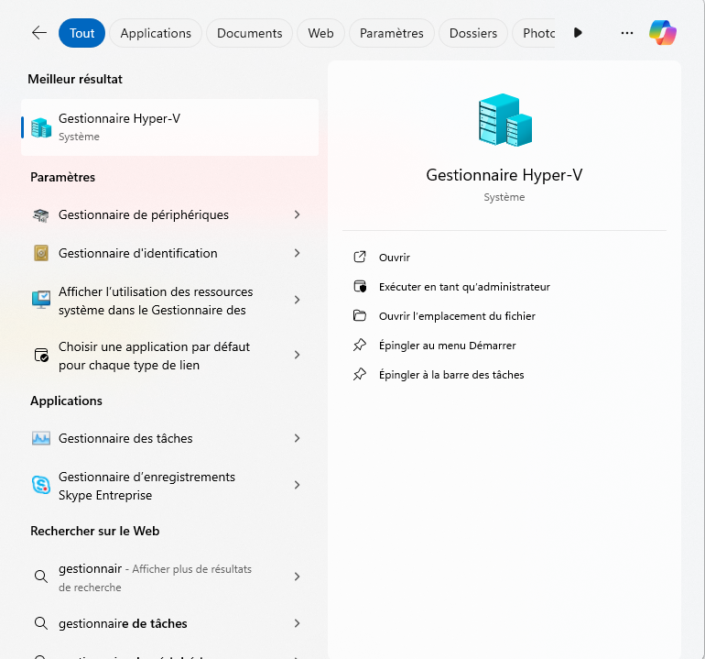
- Ouvrir le Gestionnaire Hyper-V (En admin si pas Administrateur de Base )

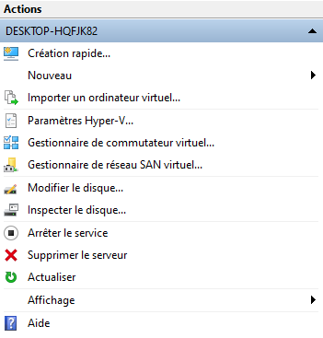
Créer une nouvelle Vm

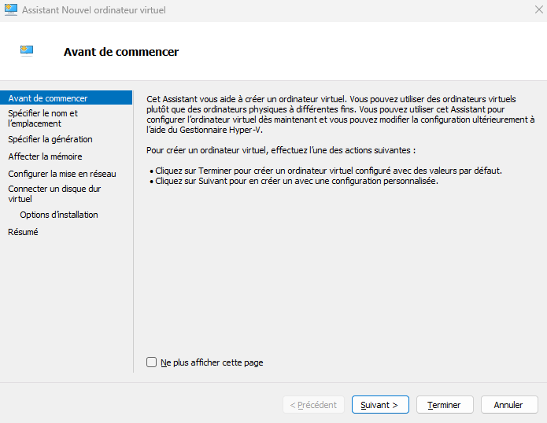
- Commencement configuration

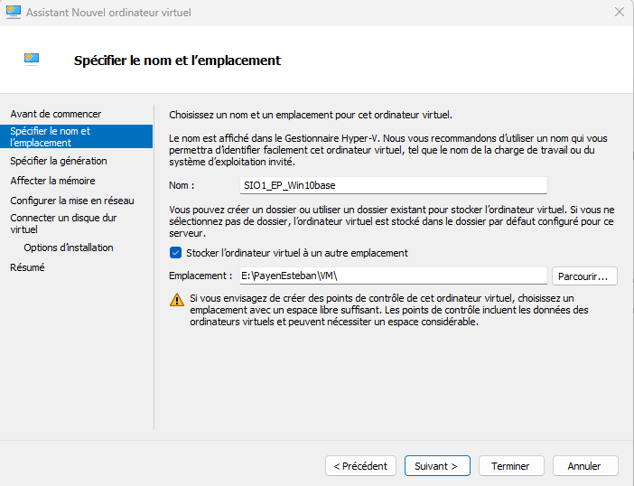
- Donner un nom et inscrire l’emplacement du fichier

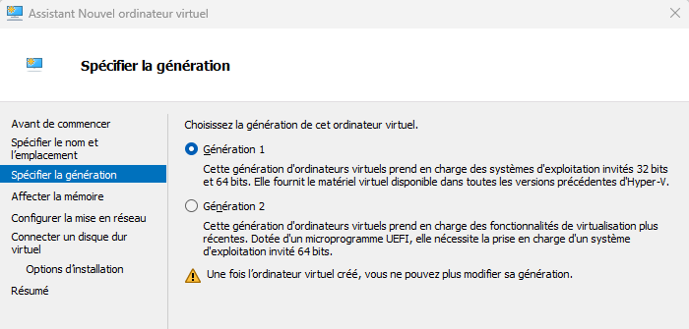
- Spécifier La Génération 1

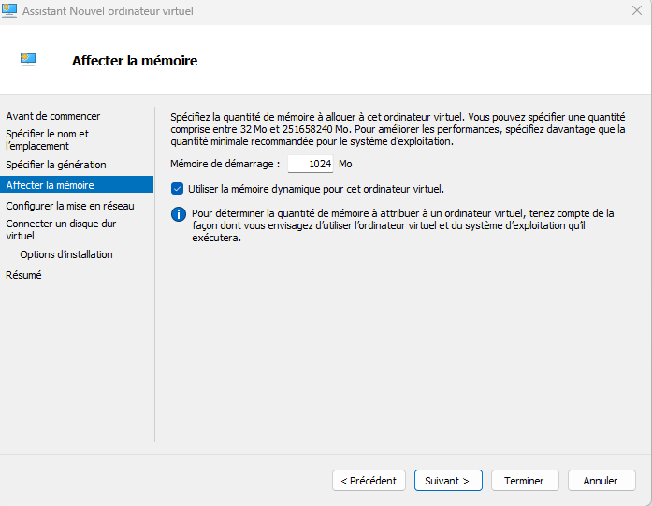
- Affecter 1024 Mo De mémoire et Utiliser la mémoire dynamique

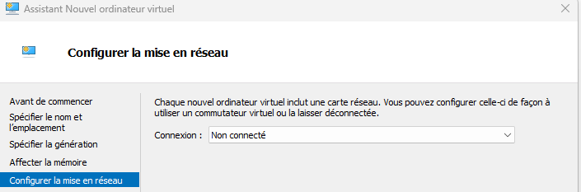
- Ne pas Connecter

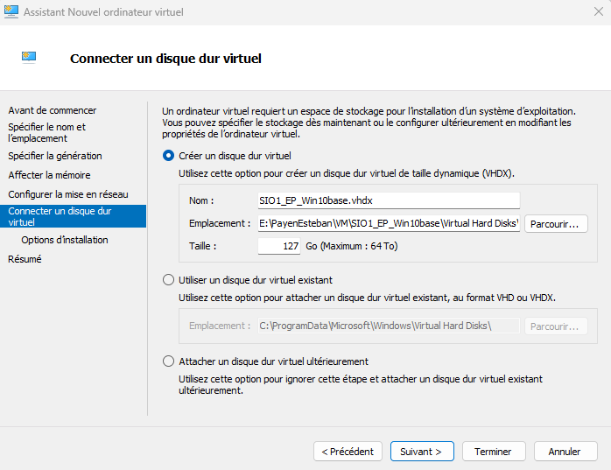
- Créer un disque Virtuel

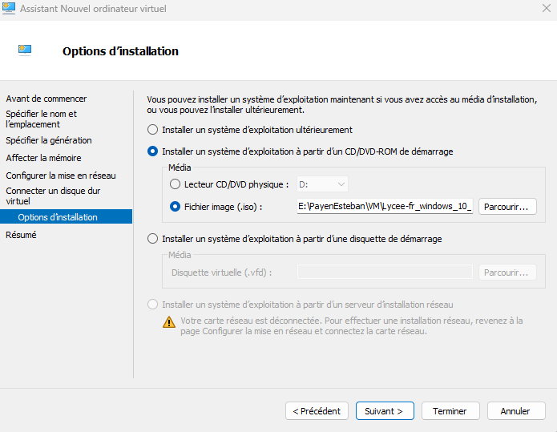
- Installer ISO

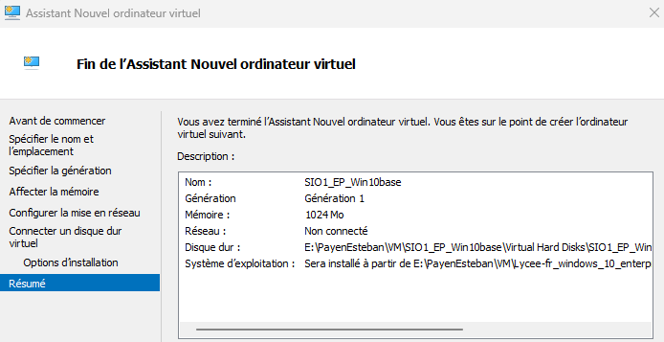
- Vérifier Configuration de la Vm

- Créer un commutateur Virtuel

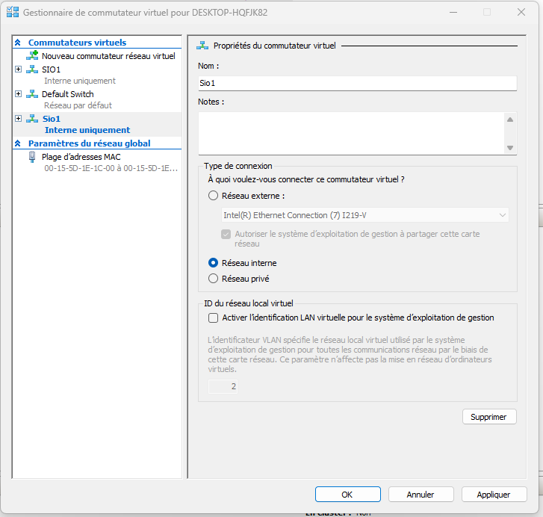
- Donner un nom Est créé en tant que réseau Interne

Partie 2 : Les étapes d’installation d’un système d’exploitation Windows

- Démarer la Machine Virtuel
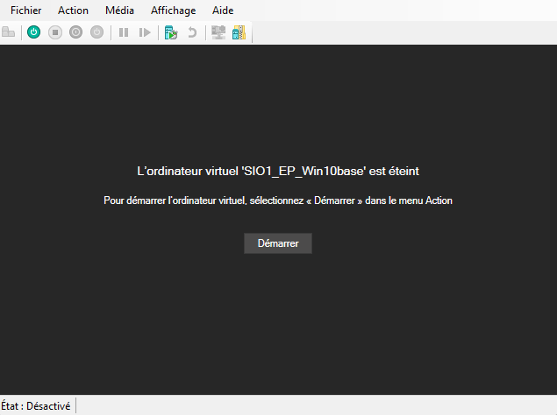

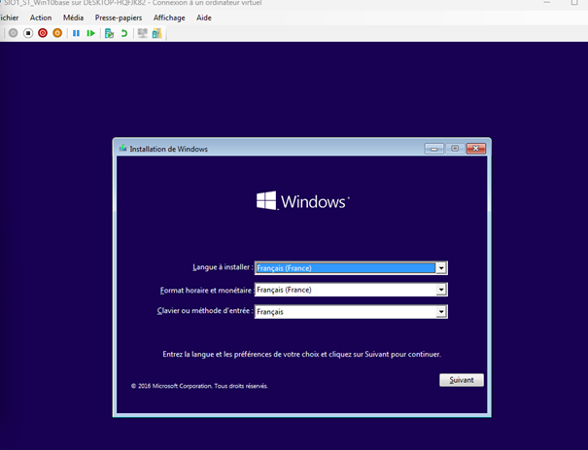
- Installer Windows

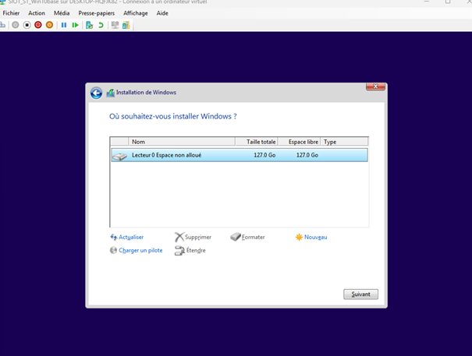
- Alloué espace

- Attendre la configuration de Windows
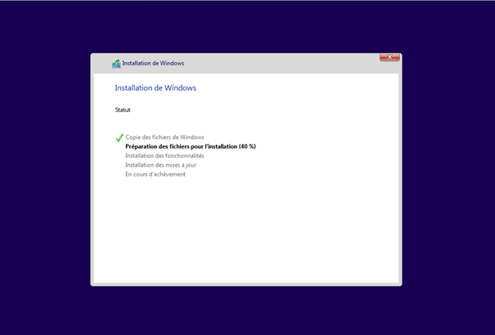

Partie 3 : Utilisation du système d’exploitation Windows
Créer une nouvelle VM SIO1_LH_Win10user1 copie de SIO1_LH_Win10base à partir de la copie du DD de la VM..

Crée une copie de l’os

Créer une nouvelle machine virtuel

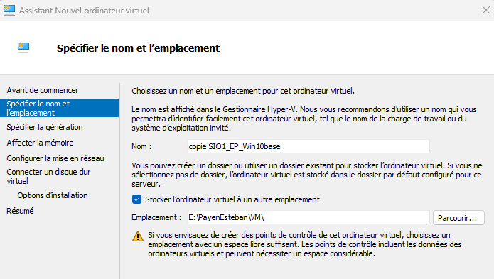
Donner un nom

Spécifier la Génération 1

Affecter la mémoire

Configurer réseau en non connecté

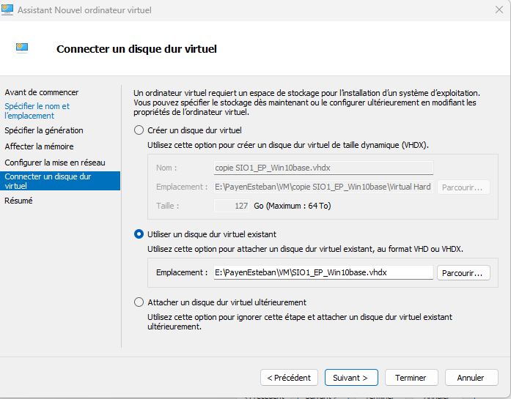
Utiliser un disque virtuel existant

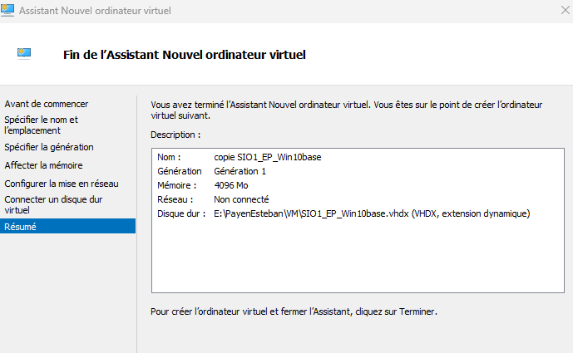
Et Voilà Votre copie est prête

Formation pour conseiller :

1.Connexion et ouverture de session
- Allumez l’ordinateur avec le bouton « Power ».
- Attendez l’écran de connexion (login).
- Entrez votre nom d’utilisateur et mot de passe.
- Cliquez sur Se connecter ou appuyez sur la touche Entrée.

2. Présentation du bureau
- Le Bureau est l’écran principal après la connexion.
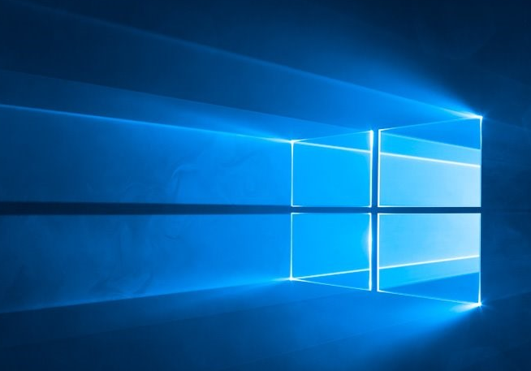
- Il contient :
Le fond d’écran
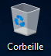
Les icônes (dossiers, fichiers, raccourcis)

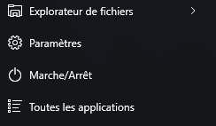
La barre des tâches en bas de l’écran

Le menu Démarrer à gauche

3. Démarrer et quitter Windows

Démarrer : Allumer l’ordinateur et se connecter.
Quitter : Menu Démarrer → Arrêter / Redémarrer / Mettre en veille.

4. Le vocabulaire de la souris
Pointer : déplacer le curseur.
Cliquer : appuyer une fois sur le bouton gauche.
Double-cliquer : deux clics rapides pour ouvrir.
Cliquer droit : afficher le menu contextuel.
Glisser-déposer : cliquer, maintenir et déplacer un élément.

5. Le clavier
· Composé de touches : lettres, chiffres, fonctions (F1 à F12), Entrée, Échap, Ctrl, Alt, Maj (Shift), Suppr, etc.
· Sert à saisir du texte et donner des commandes.

6. Manipuler les fenêtres
Déplacer : cliquer sur la barre de titre et glisser.
Redimensionner : glisser un bord ou un coin.
Agrandir : bouton + (maximiser).
Réduire : bouton _ (minimiser).
Fermer : bouton X.

7. La barre des tâches
Affiche les applications ouvertes.
Contient : Menu Démarrer, zone de recherche, icônes, horloge, zone de notification.

8. Le menu Démarrer
Permet d’accéder aux programmes, fichiers, paramètres et options d’arrêt.

9. Gérer la corbeille

Les fichiers supprimés vont dans la Corbeille.
On peut :
Restaurer un élément
Vider la corbeille

10. Le panneau de configuration

Permet de paramétrer l’ordinateur : affichage, comptes utilisateurs, réseau, périphériques, etc.

11. L’aide Windows
Touche F1 ou Menu Démarrer → Aide.
Recherche d’aide sur des fonctionnalités.

12. La commande Exécuter
Win + R → taper une commande (ex : notepad, cmd, etc.).

13. La barre de lancement rapide
Zone d’icônes à côté du menu Démarrer.
Permet de lancer rapidement des applications favorites.

14. Le poste de travail (Ce PC)

Affiche les disques, clés USB, dossiers et fichiers présents sur l’ordinateur.

15. Personnaliser l’affichage

Clic droit sur le bureau → Personnaliser : fond d’écran, couleurs, thème, écran de veille…

16. La recherche de documents

Menu Démarrer ou Explorateur → zone de Recherche pour retrouver un fichier.

17. Lancement d’une application
Menu Démarrer → nom du programme
Ou double-clic sur son raccourci.

18. Ouverture de documents
Double-clic sur le fichier
Ou clic droit → Ouvrir avec → choisir le programme

19. L’Explorateur Windows
Sert à naviguer dans les dossiers et fichiers.
Accès : Win + E ou depuis la barre des tâches.

20. Le répertoire
Un répertoire (dossier) contient d’autres fichiers ou dossiers.
Sert à organiser les documents.

21. Explorer et développer une arborescence
Arborescence = organisation hiérarchique des dossiers.
Cliquer sur les flèches ► pour développer les sous-dossiers.

22. Créer et manipuler des répertoires
Créer : clic droit → Nouveau → Dossier
Supprimer : clic droit → Supprimer
Copier/Déplacer : clic droit → Copier/Couper → Coller
Renommer : clic droit → Renommer
Propriétés : clic droit → Propriétés

23. Manipulation de fichiers
Même actions que pour les dossiers.
Ouvrir un fichier par double-clic.
Consulter les propriétés : taille, type, date…

24. Les extensions de fichiers
Indiquent le type de fichier :
.txt texte, .doc document Word, .xls Excel, .ppt PowerPoint, .jpg image, .avi vidéo…

25. Les raccourcis
Icônes qui pointent vers un fichier ou programme.
Création : clic droit → Créer un raccourci.

26. Gérer les supports amovibles
Clé USB, CD/DVD, disque externe…
Insérer le support → apparaît dans Ce PC
Toujours Éjecter avant de retirer.

27. Sauvegardes et restaurations
Copier les fichiers importants sur un support externe.
Point de restauration système : Menu Démarrer → Restauration.

28. Outils systèmes
Gestionnaire de tâches, défragmenteur, nettoyage de disque, antivirus…

29. Gestion des imprimantes
Panneau de configuration → Périphériques et imprimantes
Installer, configurer, supprimer une imprimante
Lancer une impression depuis une application.

30. Utiliser les accessoires Windows
Bloc-notes : texte simple
Calculatrice
WordPad : traitement de texte basique
Paint : dessin
Lecteur multimédia : musique, vidéos

4 La documentation



MICROSOFT WIKIPEDIA RECHERCHE INTERNET

5 Test et vérification
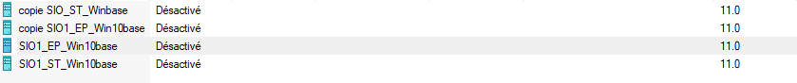
Vérification de VM

Vérification du disque virtuel
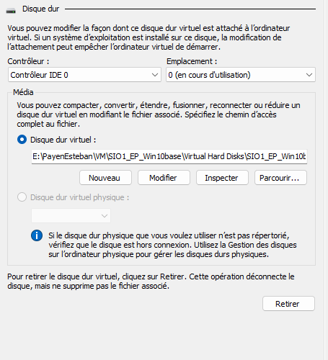

Vérification des Vm dans le dossier

Vérification des deux Vm en fonctionnement
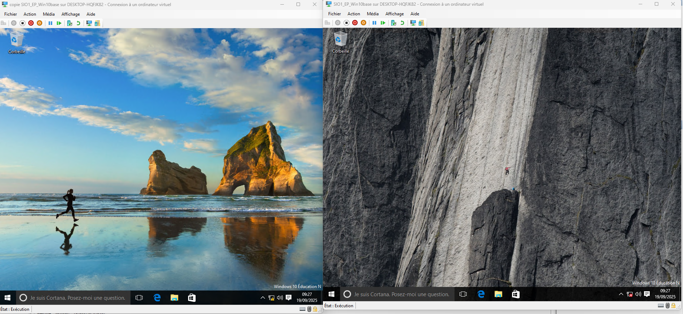

6 Compétences
- Créer une Vm
- Suivre le Documents à la lettre
- Vérifier Machine
- Installer Windows
- Attribuée de la mémoire et des coeurs a la Vm

